受理编号：1094-2021
计量要求导出和计量验证记录表
测量过程名称 |  | 材料成分检测过程 |  | 被测参数要求(含公差) |  | F92的Cr含量：（8.50-9.50）%
被测参数要求识别依据文件 |  |  |  | ASTM A182/A182M-2018
计量要求导出方法（可另附）
被测参数公差T=1.00%
1、测量设备的最大允许误差△_{允}≤T/3=1.00%/3=0.33%
2、测量设备的校准不确定度推导U_{95允}≤△_{允}/3=0.33/3=0.11%
3、测量设备的检测Cr含量的测量范围为（0.003-99.999）%。
计量校准过程 | 测量设备名称  /编号 |  | 型号规格 |  | 主要计量特性  (最大允差或示值误差最大值/准确度等级/测量不确定度) |  | 校准证书编号 | 校准日期
计量校准过程 | 直读光谱仪  68T0011 |  | FOUNDRY-MASTER XLine |  | 其中Cr:  U=0.0013% k=2 |  | ZD202111031335 | 2021.11.03
计量验证记录
测量设备检测Cr含量的测量范围为（0.003-99.999）%，满足被测参数Cr：(8.50-9.50)%的要求；
测量设备的校准证书结果U=0.0013% k=2，满足测量设备导出的U_{95允}≤0.11%的要求；

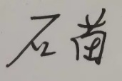
验证结论： √符合 □有缺陷 □不符合 （注：在选项上打√，只选一项）

验证人员签字： 验证日期：2021年 11 月08 日
审核记录：
- 被测参数要求识别代表了“顾客”的要求;
- 计量要求导出方法正确;
- 测量设备的配备满足计量要求;
- 测量设备已检定/校准；
- 测量设备验证正确。
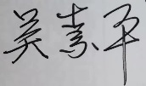
审核员签名：
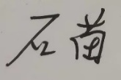

企业代表签字： 审核日期：2021 年 11 月 15 日

